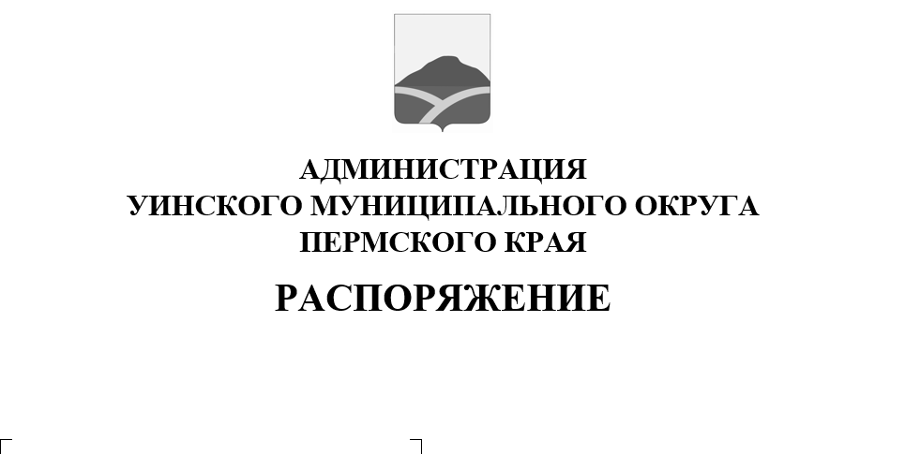
Во исполнение Плана основных мероприятий Уинского муниципального округа Пермского края в области гражданской обороны, предупреждения и ликвидации чрезвычайных ситуаций, обеспечения пожарной безопасности и безопасности людей на водных объектах на 2022 г., в целях пропаганды знаний среди детей в области безопасного поведения, а также их обучению действиям в условиях возникновения чрезвычайной ситуации:
О проведении «Месячника безопасности детей» на территории Уинского муниципального округа
1. Провести «Месячник безопасности детей» на территории Уинского муниципального округа в период с 19 августа 2022 г. по 19 сентября 2022 г.
2. Утвердить прилагаемый План проведения мероприятий «Месячника безопасности детей».
3. Должностным лицам, ответственным за исполнение мероприятий «Месячника безопасности детей» обеспечить предоставление отчетной информации в отдел по делам ГО, ЧС и мобилизационной работе администрации Уинского муниципального округа Пермского края не позднее 26 сентября 2022г.
4. Настоящее распоряжение вступает в силу со дня его официального обнародования и подлежит размещению на официальном сайте администрации Уинского муниципального округа Пермского края (http://uinsk.ru).
5. Контроль над исполнением настоящего распоряжения возложить на заместителя главы администрации Уинского муниципального округа по социальным вопросам М.М. Киприянову.

Глава муниципального округа –
глава администрации Уинского
муниципального округа A.Н. Зелёнкин
УТВЕРЖДЕНО: распоряжением администрации Уинского муниципального округа Пермского края

План проведения мероприятий «Месячника безопасности детей»

№ п/п | Наименование мероприятий | Срок проведения | Ответственные исполнители | Привлекаемые организации
1 | Размещение на сайтах, группах в социальных сетях учреждений информационных материалов по вопросам обеспечения безопасности жизнедеятельности детей, а также освещение проводимых мероприятий по проведению месячника безопасности детей. | в течение месячника | Образовательные учреждения, учреждения культуры, библиотеки | -
2 | Распространение в общеобразовательных организациях, расположенных на территории Уинского муниципального округа, а также в местах массового пребывания детей листовок, памяток по пожарной безопасности, действиям при возникновении чрезвычайных ситуаций | сентябрь | МКУ «Гражданская защита» администрации Уинского муниципального округа | Управление образования Администрации Уинского муниципального округа
3 | Проведение мероприятий в образовательных учреждениях, учреждениях культуры, посвященных Дню борьбы с терроризмом | 03.09 | Образовательные учреждения, учреждения культуры, библиотеки
4 | Организация и проведение конкурсов, викторин, спортивных состязаний по правилам поведения в чрезвычайных ситуациях различного характера и угрозе террористических актов | сентябрь | Образовательные учреждения, учреждения культуры, библиотеки
5 | Проведение профилактических занятий и бесед с учащимися образовательных учреждений по антигуманной сущности терроризма, неотвратимости наказания за совершение преступлений террористического характера, демонстрации негативных последствий радикальных способов самореализации и возможности ненасильственного решения имеющихся социальных и личностных проблем | До 19.09. | Управление образования администрации Уинского муниципального округа | Отдел МВД России по Уинскому муниципальному округу, лидеры общественного мнения
6 | Организация разъяснительной работы с педагогическим составом образовательных учреждений о проблеме вовлечения молодежи в террористическую и экстремистскую деятельность | До 10.09. | Управление образования администрации Уинского муниципального округа
7 | Организация выставок книг, журналов по вопросам безопасности жизнедеятельности | сентябрь | Образовательные учреждения, учреждения культуры, библиотеки
8 | Проведение Всероссийского открытого урока «Основы безопасности жизнедеятельности» в образовательных организациях | 01.09 | Образовательные учреждения (учителя ОБЖ) | 25 ОНПР по Октябрьскому городскому округу и Уинскому муниципальному округу УНПР ГУ МЧС России по Пермскому краю 92 ПСЧ 22 ПСО ФПС ГПС ГУ МЧС России по Пермскому краю, МКУ «Гражданская защита»
9 | Конкурс рисунков, плакатов по противодействию идеологии терроризма среди обучающихся образовательных учреждений всех видов и типов Уинского муниципального округа. | До 20.09.21 | Руководители учреждений образования
10 | Отработка тренировок по эвакуации, практических навыков, и умений по действиям при чрезвычайных ситуациях, в т.ч. связанных с угрозами террористического характера у должностных лиц и обучающихся образовательных учреждений. | сентябрь | Образовательные учреждения | 92 ПСЧ 22 ПСО ФПС ГПС ГУ МЧС России по Пермскому краю
11 | Проведение на базе образовательных учреждений противопожарных инструктажей и инструктажей по действиям в случае возникновения ЧС, по действиям в случае возникновения угроз террористического характера с педагогическим составом и учащимися | август-сентябрь | Образовательные учреждения | 25 ОНПР по Октябрьскому городскому округу и Уинскому муниципальному округу УНПР ГУ МЧС России по Пермскому краю 92 ПСЧ 22 ПСО ФПС ГПС ГУ МЧС России по Пермскому краю, отдел по делам ГО, ЧС и мобилизационной работе администрации Уинского муниципального округа
12 | Организация экскурсий в пожарные части с целью показа учащимся пожарной техники, оборудования и инструментов | сентябрь | Образовательные учреждения | 92 ПСЧ 22 ПСО ФПС ГПС ГУ МЧС России по Пермскому краю, МКУ «Гражданская защита»
13 | Проведение контрольных мероприятий по антитеррористической защищенности объектов образования, культуры, спорта | До 20.09. | Отдел по делам ГО, ЧС и мобилизационной работе администрации Уинского муниципального округа, Управление образования, Управление культуры, спорта и молодежной политики, руководители религиозных организаций | Руководители объектов
14 | Подготовка и распространение антитеррористического контента путем опубликования информационных материалов на официальном сайте Уинского МО, аккаунте администрации в социальных сетях, размещение плакатов, листовок в местах массового пребывания людей. | До 20.09. | Отдел по внутренней политике администрации Уинского МО, МКУ «Гражданская защита»
15 | Освещение мероприятий «Месячника безопасности детей» на сайте администрации, социальных сетях, информационных порталах | в течение месячника | Отдел по внутренней политике администрации Уинского МО, МКУ «Гражданская защита»
16 | Подготовка и представление, в том числе в виде презентации в отдел по делам ГО, ЧС и мобилизационной работе администрации Уинского муниципального округа отчетных материалов о мероприятиях (с указанием количества проведенных мероприятий, охватом количества участников), проведенных в «Месячник безопасности детей» | до 26.09.22 | Управление образования администрации Уинского муниципального округа, Управление культуры, спорта и молодежной политики администрации Уинского муниципального округа
17 | Подведение итогов и подготовка сводного отчета проведения Месячника безопасности детей в Уинском муниципальном округе |  | Отдел по делам ГО, ЧС и мобилизационной работе администрации Уинского муниципального округа

.

